INNSAMLINGSAKSJONEN – TUR TIL SØR-AFRIKA
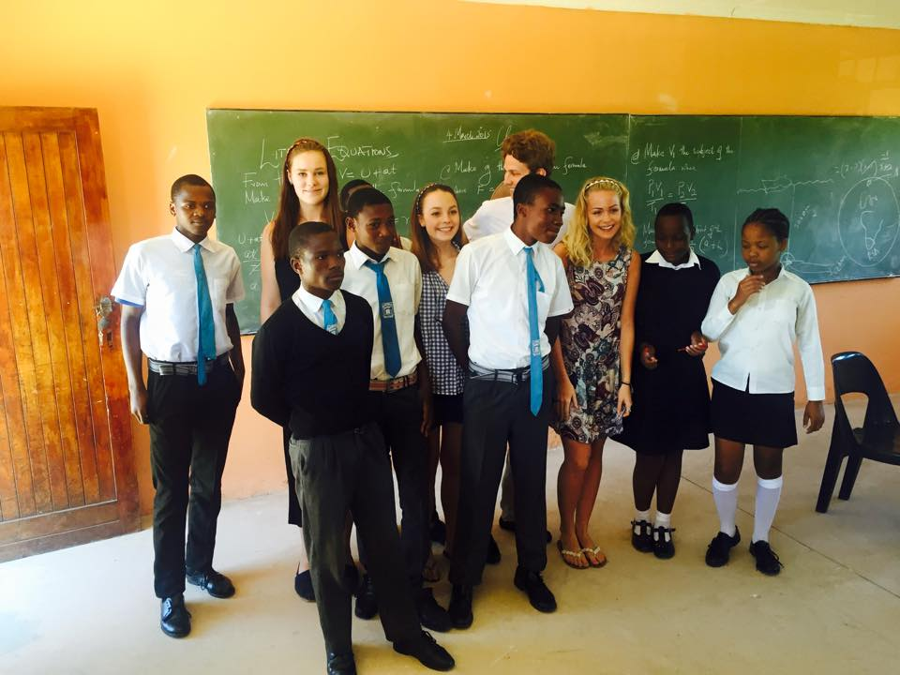
Her er to elevers rapport fra resien til Sør-Afrika: Hovedmålet med turen var at vi fra innsamlings-aksjons-komiteen skulle få en ærlig opplevelse av Sør- Afrikas mange sider. Planen var å besøke skolene, barnehagene og andre samfunnsprosjekter som sponses av skolen vår, og at vi skulle sitte igjen med grunnlag for å motivere handelsgymnasiaster til å gjøre en god innsats på neste års innsamlingsdager.

Målet ble nådd og vel så det. Da vi hadde kjørt i fem minutter, hadde vi vært vitne til luksuriøse villaer og falleferdige slumområder. Vi fikk møte flere samfunnsbærere fra motsatte ender av den økonomiske skalaen, og fikk høre om hverdagen i et land preget av enorme sosioøkonomiske forskjeller. Samfunnsbærerne var alt fra velstående økonomer med et enormt engasjement for å stimulere de aller fattigste og utvikle samfunnet, til pensjonerte lærere som brukte sin knøttlille pensjon på lage å måltider til nødlidende barn.

Selv om vi var forberedt på å møte elever fra venneskolene våre, var vi ikke klare over hvor personlig det kom til å bli. Vi ble godt kjent med elever som har minst like store ambisjoner, gode evner og sterk vilje som oss. Det rørte oss da de fortalte om drømmene sine om å bli sykepleiere, forfattere og artister når de bor i et land der ambisjoner, evner og vilje ikke er godt nok. Høyere utdanning er dyrt og mulighetene er få. Vi var heller ikke forberedt på å bli møtt med så enorm takknemlighet. De hadde ordnet i stand mat, laget danseforestilliger og fikset skoleområdene til vi kom på besøk. Flere av ungdommene uttrykte at samarbeidet med våre skoler i Norge gav dem håp og motivasjon til å komme på skolen. Tenk det! At våre skoler i Oslo, sammen, kan prege livene til Sør- Afrikanske skolebarn.
Rektorene var i mange tilfeller ikke bare rektorer men en inspirasjonskilde, foreldre-figur og en trygghet for barn som hadde en vanskelig livssituasjon. Møtet med understimulerte barnehagebarn var også gripende og en opplevelse vi aldri kommer til å glemme. De var så kontaktsøkende, og klemmene var mer følelsesladet enn vi har opplevd noen gang. Vi fikk også inntrykk av hvor stor betydning hver eneste krone vi samler inn har, fordi behovet for enkle eiendeler som bord, stoler, tepper og leker var enormt.
Reisen var helt unik, og vi etablerte ekstraordinære bånd, både mellom oss norske elever, og med elever fra venneskolene våre. Vi fikk møte en rekke inspirerende mennesker både store og små, gamle og unge. Nå skal vi jobbe hardt for å organisere og motivere handelsgymnasiaster på best mulig vis til høstens innsamlingsaksjon!

